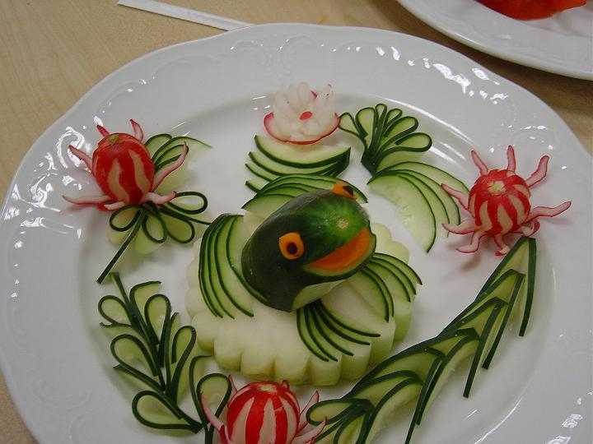

IZBIRNI PREDMET

SODOBNA PRIPRAVA HRANE

Enoletni izbirni predmet v 7., 8., 9. razredu
(letno 35 ur/2 uri na 14 dni)

Učiteljica: Jelka Lesar

CILJI PREDMETA:

- Učenci pridobivajo in poglabljajo znanje o prehrani z vidika zagotavljanja in ohranjanja zdravja.
- Učijo se o pomembnosti varne, varovalne in zdrave prehrane.
- Razvijajo sposobnost uporabe, povezovanja in tvornega mišljenja za preudarno odločanje o lastni prehrani v smislu zagotavljanja zdravja.
- Praktično pripravljajo obroke, ki vsebujejo vse hranilne snovi, ki jih morajo vsebovati celodnevni obroki, da zadostijo potrebam organizma.
- Pri praktičnih vajah se seznanijo s tehnološkimi postopki pri pripravi jedi, te pa morajo ustrezati kriterijem zdrave prehrane.
- Pri načrtovanju prehrane upoštevajo prehranske navade in jih opredelijo na koristne in škodljive, še posebej pa poudarijo vlogo zajtrka za uspešen dan.

SODOBNA PRIPRAVA HRANE

Metode:
- metode praktičnega dela in spretnosti
- metoda problemskega prijema

Oblike dela:
- individualno delo
- skupinsko delo

Pri praktičnem delu se učenci navajajo na delo v skupini, na delitev dela, na medsebojno pomoč in odgovornost za varno delo.

Učni pripomočki:
- Sodobna priprava hrane. Učbenik za izbirni predmet v 7., 8. Ali 9. razredu osnovne šole (izposoja/Učbeniški sklad),
- zvezek za gospodinjstvo (še iz 6. razreda – potrebujemo vsaj 5 listov)
- živila za pripravo jedi(stroške za nakup živil poravnajo učenci preko položnic 1 evro za vajo, planirano 10 vaj)
- gospodinjska učilnica z ustreznimi pripomočki,
- predpasnik.

Število ur:

- 2 uri na 14 dni
- letno 35 ur

Ocenjevanje:

Številčno od 1 do 5
- ustna ocena
- ocene iz praktičnega dela
- ocena iz seminarske naloge ali plakata

